# База данных Sales

БД **Sales** состоит из трех таблиц – «Торговый агент», «Заказчики», «Сделки».

Таблица «Торговый агент» (Salespeople) содержит следующие столбцы:

-          SNUM – номер агента;

-          SNAME – имя агента;

-          CITY – город, где работает агента;

-          COMM – комиссионные торгового агента.

                            Торговый агент (Salespeople)

|  |  |  |  |
| --- | --- | --- | --- |
| SNUM | SNAME | CITY | COMM |
| 1001 | Peel | London | 0.12 |
| 1002 | Serres | San Jose | 0.13 |
| 1004 | Motika | London | 0.11 |
| 1007 | Rifkin | Barcelona | 0.15 |
| 1003 | Axelrod | New York | 0.10 |

Таблица «Заказчики» состоит из следующих столбцов:

-          CNUM  – номер покупателя;

-          CNAME – имя покупателя;

-          CITY  – город проживания покупателя;

-          RATING – некоторый рейтинг, присвоенный покупателю;

-          SNUM – номер торгового агента, за которым закреплен покупатель.

                    Заказчики (Customers)

|  |  |  |  |  |
| --- | --- | --- | --- | --- |
| CNUM | CNAME | CITY | RATING | SNUM |
| 2001 | Hoffman | London | 100 | 1001 |
| 2002 | Giovanni | Rome | 200 | 1003 |
| 2003 | Liu | SanJose | 200 | 1002 |
| 2004 | Grass | Berlin | 300 | 1002 |
| 2006 | Clemens | London | 100 | 1001 |
| 2008 | Cisneros | SanJose | 300 | 1007 |
| 2007 | Pereira | Rome | 100 | 1004 |

Таблица «Сделки» (Orders) содержит следующие столбцы:

-          ONUM – номер заказа;

-          AMT – сумма заказа;

-          ODATE – дата  заказа;

-          CNUM – номер покупателя;

-          SNUM – номер торгового агента.

                    Сделки (Orders)

|  |  |  |  |  |
| --- | --- | --- | --- | --- |
| ONUM | AMT | ODATE | CNUM | SNUM |
| 3001 | 18.69 | 10/03/1990 | 2008 | 1007 |
| 3003 | 767.19 | 10/03/1990 | 2001 | 1001 |
| 3002 | 1900.10 | 10/03/1990 | 2007 | 1004 |
| 3005 | 5160.45 | 10/03/1990 | 2003 | 1002 |
| 3006 | 1098.16 | 10/03/1990 | 2008 | 1007 |
| 3009 | 1713.23 | 10/04/1990 | 2002 | 1003 |
| 3007 | 75.75 | 10/04/1990 | 2004 | 1002 |
| 3008 | 4723.00 | 10/05/1990 | 2006 | 1001 |
| 3010 | 1309.95 | 10/06/1990 | 2004 | 1002 |
| 3011 | 9891.88 | 10/06/1990 | 2006 | 1001 |

# Информационно-логическая модель БД

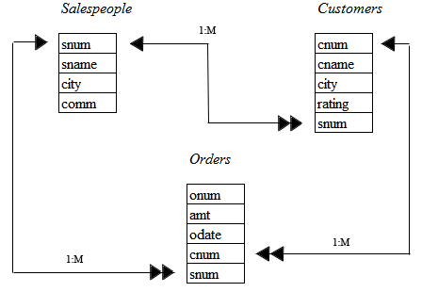

**Пояснения к ИЛМ**

Таблица **Salespeople** связана с **Customers** по полям **snum** отношением 1:M (один-ко-многим): (связь "один" обозначена одинарной стрелкой, многие -двойной). Такая связь означает, что один агент может обслуживать нескольких заказчиков. Таблицы **Salespeople** и **Orders** также связаны отношением 1:M по полю **snum**, таблицы и **Customers** и **Orders** - отношением 1:M по полю cnum.